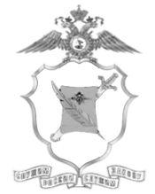
ГЛАВНОЕ УПРАВЛЕНИЕ МВД РОССИИ ПО КРАСНОДАРСКОМУ КРАЮ

ОТДЕЛ ИНФОРМАЦИИ И ОБЩЕСТВЕННЫХ СВЯЗЕЙ

ПРЕСС-РЕЛИЗ

Представители Общественного совета проверили работу отдела по вопросам миграции

Члены Общественного совета при ОМВД России по Мостовскому району району Николай Науменко и Александр Полякович посетили отдел по вопросам миграции. Визит общественников организован с целью проверки работы сотрудников данного подразделения по предоставлению государственных услуг.
Заместитель начальник Отдела – начальник ОВМ Сергей Редькин рассказал о преимуществах пользования Единым порталом государственных услуг, где можно в короткие сроки оформить как российский, так и заграничный паспорта, регистрацию или снятие с учета по месту жительства и пребывания и другом.
По окончании проверки общественники отметили ответственное и добросовестное отношение сотрудников полиции к исполнению служебных обязанностей, пожелал им успехов в дальнейшей работе.

Пресс-служба Отдела МВД России по Мостовскому району

